Studeni 2019.
INFORMACIJSKE TEME U KNJIŽNICI

INTERLIBER, 12.-17.studeni 2019.
42.međunarodni sajam knjiga – studijski i edukativni programi u sklopu nove teme:
Znanje i učenje – sajam hrvatskog obrazovanja
2.a
D.Horvatić: Stanari u slonu – informiranje o lektiri (izmišljeni događaj u priči)
Priča kao e-lektira
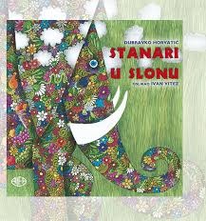

3. i 4.razred – lektira u korelaciji s filmom / medijska kultura:
I.B.Mažuranić: Čudnovate zgode šegrta Hlapića
Igrani film Silvija Petranovića: Šegrt Hlapić
M.Lovrak: Družba Pere Kvržice
Istoimeni igrani film Vladimira Tadeja
-usporedba dječjeg romana i filmske priče
5.b
Časopisi kao izvor informacija u knjižnici
-pisanje sažetka članka o obrazovnoj temi u časopisu – Meridijani, Drvo znanja

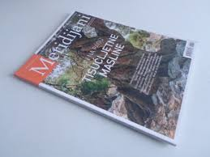
6.razred
S.Tomaš: Mali ratni dnevnik
-informiranje o dnevniku ratne tematike u kojem se iz dana u dan bilježe događaji
7.razred
H.Hitrec: Smogovci
-lektira o životu obitelji Vragec u Naselku /Hitrecov roman kao scenarij za TV-seriju
https://www.youtube.hr
21.11. Dan televizije
Vijest kao oblik izvješćivanja / power point prezentacija
8.razred
M.J.Zagorka: Kči Lotrščaka / power point prezentacija: Zagreb kao književna tema posvećena Mariji Jurić Zagorki, Augustu Šenoi i Miroslavu Krleži
Učenici 7.c, 8.a i 8.b – pripreme za školsko natjecanje Čitanjem do zvijezda
J.K.Rowling: Harry Potter i kamen mudraca
J.Townsend: Nikadgrad : kušnje Morrigan Crow
-slijed događaja, mjesta radnje, karakterizacija likova u djelu

